 | An | ERFINDUNGSMELDUNG |  |  |  | Aktenzeichen IP
 | Siemens AG Österreich | Bitte verschlossen weitersenden
Datum der Ausfertigung
2002-11-20
melden hiermit die auf den Seiten 2 und 3 vollständig beschriebene Erfindung mit der Bezeichnung:
Distributed Internet Geographic Information Transmission Service (DIGITS)
I | An Vorgesetzten des/der Erfinder/s |  |  | Dienststelle |  | Eingang am:
mit der Bitte, die nachstehenden Fragen zu beantworten:
a) Wann ging die Erfindungsmeldung bei Ihnen ein?
b) Geht die Erfindung auf öffentlich geförderte Arbeiten zurück?
 | nein ja, Projekt (Vorhaben) |  |  |  |  | Ab Eingang läuft  gesetzliche Frist
 | (Datum) (Unterschrift des Vorgesetzten) |  |  |  |  | Bitte bei Zuständigkeit auch zu Ziffer III Stellung  nehmen
II | Bitte wegen gesetzlicher Frist sofort weiterleiten an Unternehmensentwicklung-  Patente (CD IP) zur weiteren Veranlassung: |  |  |  |  | Eingang am:
III | An Werks- bzw. Abteilungsleitung  Zur Entscheidung bzw. Empfehlung über Inanspruchnahme (Zutreffendes bitte ankreuzen!).  Die Erfindung sollte unbeschränkt in Anspruch genommen werden.  Die Kosten der Patent- oder Gebrauchsmusteranmeldung trägt:  (Kostenstelle, Kostenträger) |  |  |  |  | Eingang am:
 | Die Erfindung ist im Rahmen von Auftragsentwicklung entstanden.  Projekt Ansprechpartner |  |  |  |  | Vermerke von CD IP
Die Erfindung sollte als Betriebsgeheimnis behandelt und nicht zum
Patent oder Gebrauchsmuster angemeldet werden.
Die Erfindung wird voraussichtlich nicht benützt. Sie kann dem/den
Erfinder/n freigegeben werden.
Die Erfindung betrifft nicht unser Interessensgebiet. Sie ist aber
möglicherweise für die folgenden Stellen interessant:

 | (Datum) (Unterschrift des Vorgesetzten) |  |  |  | Dringlichkeitsvermerk
IV | Zurück an CD IP

1. Auf welchem technischen Gebiet liegt die Erfindung?
(Mobile) Internet Dienstleistungen - Anwendungen, Geographische Informations Systeme (GIS), Mobilfunkendgeräte
2. Welches technische Problem soll durch Ihre Erfindung gelöst werden?
Im Internet soll eine verteilte Datenbank realisiert/ermöglicht werden, die stets aktuelle Karteninformationen (2D und 3D-Landkarten) zur Verfügung stellt, um mit Hilfe dieser Infrastruktur dem Endbenutzer multimediale VR- (Virtual Reality) Dienste anbieten zu können, die auf einem Abbild der Wirklichkeit beruhen.
3. Wie wurde dieses Problem bisher gelöst?
keine Angabe
4. In welcher Weise löst Ihre Erfindung das angegebene technische Problem?
Zusammenfassung (Abstract):

Es wurde keine Recherche über den Stand der Technik durchgeführt.

Von einer grundlegenden Idee werden einige Anwendungen abgeleitet, die mehrere vorhandene Ideen miteinander verknüpfen und so ein Gesamtkonzept ergeben.Es stellt sich heraus, daß die Realisierung von DIGITS eine essentielle Voraussetzung für dieses Gesamtkonzept darstellt.

Es werden unter anderem Ideen aus den Bereichen Mobilfunk (VR-Anwendungen mit Hilfe einer VR-Brille, die über ein UMTS/GPRS-fähiges Handy mit einem Server im Internet kommunizieren), Internet (Aufbau einer hierarchisch gegliederten, verteilten Datenbank ähnlich dem Domain Name System - DNS -, Verwendung von VRML- Virtual Reality Modeling Language - zur Beschreibung einer VR,...), Navigationssysteme (Auffinden eines Wegs von A nach B, ....) und GIS (geographische Indizierung von Datenbanken) verwendet.

Die Grundidee

Die Grundidee ist, den Ausdruck "ins Internet einsteigen" sehr wörtlich aufzufassen, nämlich mit Hilfe von VR-Technologien ein Abbild der realen Welt zu "betreten", in dem Information aufgefunden werden kann, die aufgrund ihres geographischen Bezugs in diesem Abbild hinterlegt worden ist (3D-Hyperlinks).

Dazu sind 2 Dinge nötig, nämlich

a) ein (3D/2D) - Abbild der realen Welt (die s.g. "geographische Infrastruktur", die mit Hilfe von DIGITS bereitgestellt wird) . Im 2D-Fall sind das nichts anderes als die bekannten Land-/Stadtkarten.

b) Information, die einen geographischen Bezug hat und in diesem "3D-Web" hinterlegt werden kann. So eine Hinterlegung sollte genau so vor sich gehen, wie das Publizieren einer Web-Site im Internet, nur daß eben im Header der Site eine Angabe der Bezugskoordinaten erfolgt. Die geographische Suchmaschine (weiter unten beschrieben) durchsucht wie alle anderen Suchmaschinen das Web, mit dem Unterschied, daß sie nur Web-Sites indiziert, die in ihrem Header Bezugskoordinaten angegeben haben.

Fortsetzungsblatt 1 zu Erfindungsmeldung
Fortsetzung zu 4.

(b) Das sollte keine Probleme bereiten, da es genug Anwender geben wird, die geographisch indizierbare Informationen zur Verfügung stellen werden (Veranstaltungen, Geschäftslokale,.....)

(a) Hierbei stellen sich auf den ersten Blick drei Fragen:
Wer soll diese Infrastruktur aufbauen?
Welches wird die Rolle der Kartenverlage (z.B. Freytag & Berndt) sein, um einerseits die 2D(3D) Karten stets aktuell zu halten und andererseits den Aufwand für das Erstellen der Karten abzugelten?
Wie detailliert darf man ein 3-dimensionales Abbild der Realität veröffentlichen, ohne militärische Interessen oder Interessen der öffentlichen Sicherheit zu gefährden?

DIGITS soll das Problem (a) lösen. Es wird vorgeschlagen, eine Standardisierung von DIGITS innerhalb der IETF (Internet Engineering Task Force) anzustreben, falls sich SIEMENS entscheidet, DIGITS zu realisieren.

Der Aufbau der im Internet verteilten Datenbasis ist dermaßen gestaltet, daß der DIGITS Benutzer (hier X) den DIGITS Request (DR) an den in der Hierarchie am niedrigsten stehenden DIGITS – Server (hier wien.at.digits) schickt. Dabei ist die „Roaming Area“ der primäre Schlüssel, über den auf die Daten zugegriffen wird. Dieser DIGITS-Server kombiniert nun seine detaillierteren Daten (z.B. Straßen und Häuser) mit den weniger detaillierten Daten der übergeordneten DIGITS-Server (hier at.digits), z.B. Berge und Brücken, sodaß für den Benutzer ein Ausschnitt einer virtuellen Realität zusammengestellt wird, der sich auf die Roaming Area bezieht. Das heißt, daß der Endbenutzer sich innerhalb der Roaming Area virtuell bewegen kann und dabei einer Mischung aus detaillierteren Objekten und weniger detaillierten Objekten begegnet, die auf diese Roaming Area abgestimmt sind.

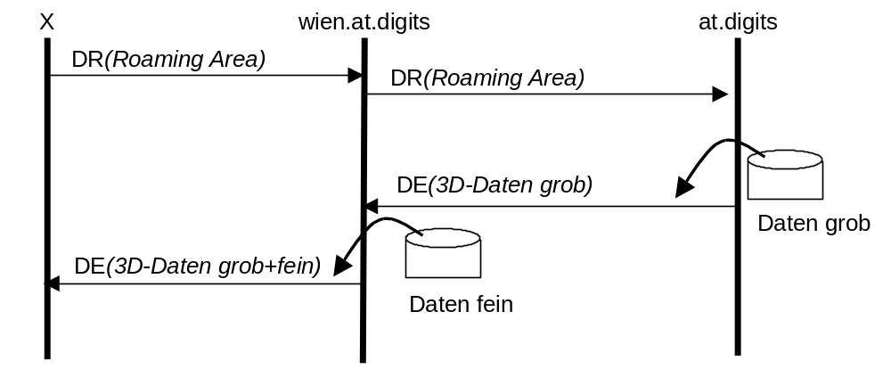
Grundprinzip DIGITS

Bevor die Realisierung von DIGITS im Detail beschrieben wird, im folgenden noch einige Endanwendungen, um zu begründen, warum wir DIGITS erfunden haben:

Anwendungen von DIGITS im 3D-Web:

Eine Gegend (bzw. einen Ausschnitt einer Virtuellen Realität) „kennenlernen“
Wenn man z.B. ein Haus/eine Wohnung vermittelt bekommt, kann man sich mit diesem 3D-Web sofort ein Bild von der Umgebung machen, ohne extra hinzufahren (z.B. von der Aussicht, die man von dieser Wohnung hat, Skyline, z.B. Berge/größere Häuser der Umgebung etc.).

Man könnte auch eine Gegend vorab erkunden, in der man Urlaub machen möchte (Lage des Hotels, vielleicht sogar ein „Blick“ in das virtuelle Abbild des Zimmers, in dem man nächtigen wird).

Denkbar wäre auch eine 3-dimensionale Anwendung für Taucher. Vorhergehende Forscher könnten z.B. den Meeresgrund und ein gesunkenes Schiff modellieren und als VR zur Verfügung stellen. In dieser Umgebung kann man sich „im Trockenen“ einmal orientieren, bevor man auf Tauchgang geht und so das Gesuchte schneller auffinden.

Wenn man eine Kinokarte übers Internet bestellen will, kann man vorher in einer VR die Sitzplatz-Kategorien ausprobieren (wie sieht der Saal und die Leinwand vom Platz x betrachtet aus?)

Bürgerbeteiligung bei Bauprojekten: Man könnte ein virtuelles Modell eines geplanten Gebäudes „ins Internet stellen“, sodaß eine VR-Ansicht ermöglicht wird, in der man sehr realitätsnahe erkennen kann, wie sich das Gebäude in die Umgebung einfügen wird. Idee: Es müsste einen 3D-Editor ähnlich Frontpage geben, mit dessen Hilfe man Planungsdaten (z.B. im Auto-CAD Format) importieren und in die DIGITS-Umgebung stellen kann.

Die geographische Suchmaschine
Wie im normalen Internet steigt man auch ins 3D-Web über eine Suchmaschine ein, wenn man eine Information sucht. Das besondere an der geographischen Suchmaschine ist aber die 3-dimensionale Darstellung der Suchergebnisse mit geographischem Bezug. Der primäre Schlüssel für das Suchergebnis ist also die „Gegend“, in der sich eine Information befindet.
In der VR der Suchmaschine werden Berge, Straßen, Brücken, Sendemasten und markante Gebäude von öffentlichem Interesse auf jeden Fall dargestellt (zur Orientierung). Eingestiegen wird per default an dem Ort, an dem sich die abfragende Maschine zur Zeit befindet.
In diese VR kann jeder seine Informationen stellen (so wie er sie heute „ins Internet“ stellt), und zwar an dem Ort, für den diese Info relevant ist. Diese Hyper-Links auf die Suchergebnisse (das können normale Web-Sites, VR-Wirklichkeiten, Telefonnummern, ... sein) werden in der Suchmaschine durch 3D-Objekte dargestellt und können „angeklickt“ bzw. „betreten“ werden. Diese 3D-Objekte werden wohl meistens Häuser sein, könnten aber auch VR-Plakatwände oder einfach Symbole sein (z.B. die üblichen Symbole, wie sie in Landkarten verwendet werden für Kirche, Kapelle, Burg, etc....)
Was könnten Informationen mit geographischem Bezug sein?
- Veranstaltungsankündigungen. Man könnte z.B. einen virtuellen Trip durchs Bermuda-Dreieck vornehmen (entweder via Handy und VR-Brille oder über den PC zuhause), um mal nachzusehen, was heute abend so alles läuft. Vielleicht entdeckt man ja auch ein neues Lokal, von dem man schon gehört hat, von dem man aber noch nicht so genau gewußt hat, wo es liegt.
- Museen und Galerien könnten über diesen „3D-Index“ auf ihre konventionellen Homepages verweisen. Wäre doch ganz praktisch, im Urlaub einen Spaziergang durch die besuchte Stadt über VR zu planen. Vielleicht entdeckt man ja auch eine interessante Ausstellung, die im Reiseführer natürlich nicht erwähnt ist und die auch die Touristeninformation nicht in ihrem Veranstaltungs-Katalog führt.
Als Beispiel ein Suchergebnis, wie es in 3D-Darstellung aussehen könnte (hier sind der Straßenzug und die Häuserfronten aus Aufwandsgründen nur schematisch dargestellt, in einer wirklichen Suchmaschine wäre die Ansicht natürlich sehr viel realitätsnäher). Durch dieses Suchergebnis kann man sich nun nach belieben bewegen (z.B. mit Hilfe der Handy-Tastatur) und auch die referenzierten Objekte „anklicken“ um z.B. auf die entsprechende konventionelle Homepage des Gasthaus Bajones zu gelangen.
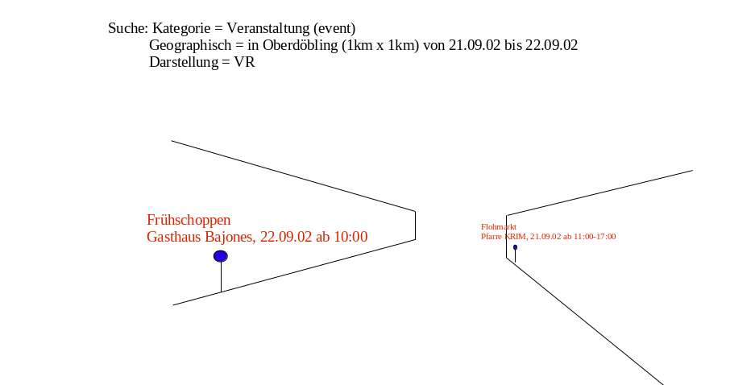
Abbildung 1: Suchergebnis in VR-Ansicht
Wenn man keine Kategorie auswählt, dann kann man sich auch alle Web-Objekte suchen lassen, die überhaupt geographisch referenziert werden können (also alle Internet-Seiten, die in ihrem Header zugehörige Koordinaten hinterlegt haben).
Ein Beispiel:
Suche: Kategorie = alle
Geographisch = Gegend „Reichenau a.d. Rax“ (5km x 5km) Zeit: ohne Angabe
Darstellung: Landkarte

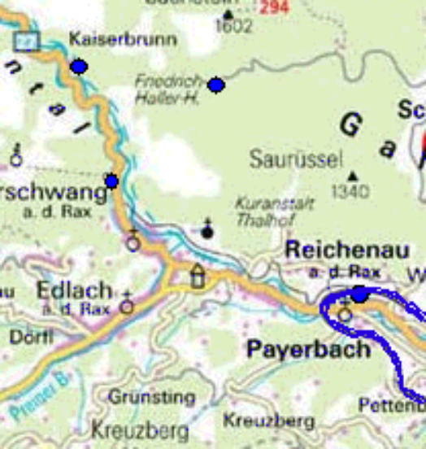
Abbildung 2: Suchergebnis in Landkartenansicht

Hierin sind alle Symbole (Kirche, Kapelle, Seilbahn, ...) klick-aktiv. Zusätzliche Links ohne spezielles Symbol sind hier als blaue Kreise eingezeichnet. Die Semmeringbahn als Weltkulturerbe hat natürlich eine eigene Homepage, auf die man gelangt, indem man irgendwo auf die Strecke klickt.

Das VR-Navigationssystem
Grundidee dabei ist, dass jemand einem Endbenutzer eine Routenplanung anbietet, wie er von A nach B kommt und das Ergebnis dieser Routenberechnung in einer VR- Darstellung übermittelt („folgen Sie der gelben Linie“).
Die Berechnung der Route hat hierbei nichts mit DIGITS zu tun, aber die 3D-Daten, die benötigt werden, um die Route „begehbar“ darzustellen, sollen über DIGITS abgerufen werden. Diese Anwendung wird vor allem deshalb beschrieben, weil hieran erkenntlich wird, wie man die Kosten für den Aufbau der „geographischen Infrastruktur“ verteilen könnte.
Es gibt im Internet Dienste, die ganz allgemein Reiserouten berechnen (www.reiseplanung.de), aber auch Routenplanungssoftware, die die Reiseroute mit einer Straßenkarte ausgibt. Der Dienst, der hier beschrieben wird, ist eher ein persönlicher Dienst eines Geschäftes, eines Gasthauses oder eines Hotels an dessen Kunden, sodaß diese als Fußgänger oder auch als Autofahrer leichter zu ihnen finden.
Den VR-Raum, der mir den Weg zu meinem Hotel weist, werde ich also typischerweise von der Homepage des Hotels aus betreten und nicht so sehr von der geographischen Suchmaschine aus.
Um nun eine 3-dimensionale VR effektiv aufbauen, zur Verfügung stellen und aktuell halten zu können, ist eine hierarchische Vorgehensweise nötig:
- eine grundlegende geographische Infrastruktur mit Bergen, Straßen, Brücken und markanten Gebäuden des öffentlichen Interesses sollte von der öffentlichen Hand zur Verfügung gestellt werden.
- Die City von Wien, also die Darstellung der Häuser-Fassaden könnten z.B. die dort ansäßigen Geschäftsleute gemeinsam aufbauen und zur Verfügung stellen. Dafür könnte man zum Beispiel einen 3D-Laser-Scanner verwenden, der ein Abbild der Straßen und der Fassaden der Häuser zur Verfügung stellen könnte.(Referenz: ORF-Sendung „Modern Times“)
- Den Eingangsbereich des Geschäftes müßte jeder Geschäftsmann selbst zur Verfügung stellen.
Ein Beispiel zur Illustration: Wenn man auf der Homepage des Hotels X eine Auswahlliste „wie komme ich zum Hotel X von...“ anwählt, und dort aus den Möglichkeiten „U-Bahn Wien Innenstadt / U-Bahn Herrengasse / Flugplatz / Oper / meinem momentanen Standort“ den gewünschten Ausgangsort selektiert, dann wird der Server des Hotels X (nennen wir ihn hotelx.com) diese Daten an den Navigationsserver der Hoteliers der Wiener City weiterleiten. Dieser wird zurückmelden:
- Einen Polygonzug in DIGITS—Koordinaten (siehe technische Beschreibung). Dieser Polygonzug stellt die „gelbe Linie“ dar, der man in der VR-Darstellung folgen muß, um z.B. von der Oper zum Hotel X zu gelangen.
- von welchem(n) DIGITS-Server(n) die Daten für die 3-dimensionale virtuelle Wirklichkeit bezogen werden sollen.
In unserem Falle ist das der Server hotelx.wiencity.wien.at.digits.
Der Server hotelx.com wird nun einen DIGITS-Request an den Server hotelx.wiencity.wien.at.digits absetzen, in dem er im Parameter RoamingArea den Polygonzug in DIGITS-Koordinaten übergibt. Diese Anfrage bedeutet für den DIGITS-Server, dass er alle VR-Daten zur Verfügung stellen soll, die das Gerät des Endbenutzers benötigt, um eine VR zu definieren, in der er sich innerhalb der „Roaming Area“ bewegen kann und alle für die Orientierung notwendigen Objekte vorfindet.
Dabei sind wohl weniger detaillierte Objekte (z.B. Berge) bis zu einer größeren Entfernung von der Roaming Area nötig, während die Objekte, die näher an oder in der Roaming Area liegen, detaillierter sein müssen.
In unserem Fall heißt das: Der Server hotelx.wiencity.wien.at.digits holt sich alle für die Roaming Area relevanten Daten vom Server at.digits (z.B. alle Berge, Flüsse, Seen, Bundesstraßen und Autobahnen im Umkreis 15km um die Roaming Area), vom Server wien.at.digits (z.B. alle Wiener Straßen, markante Gebäude (z.B. Donauturm) im Umkreis 5km um die Roaming Area) und vom Server wiencity.wien.at.digits (z.B. alle Häuserfronten im Umkreis 50m um die Roaming Area). Zum Schluß fügt der Server hotelx.wiencity.wien.at.digits noch den Eingangsbereich und die Halle des Hotels X (inkl. Rezeption) hinzu, die man natürlich ebenso betreten kann.
Dieses DIGITS-Ergebnis überträgt der Server hotelx.wiencity.wien.at.digits in einem DIGITS-Response (z.B. unter Verwendung von VRML) an den abfragenden Server hotelx.com. Dieser fügt der ganzen VR noch die „gelbe Linie“ hinzu und sendet das Gesamtergebnis an das Handy des abfragenden Endbenutzers (wieder unter Verwendung von VRML).
Dieser kann sich nun mit Hilfe seiner VR-Brille und der Handy-Tastatur innerhalb der übertragenen VR bewegen und so den Fußweg von der Oper zum Hotel X lernen. Natürlich wird er nur realitätsnahe Eindrücke haben, wenn er innerhalb der Roaming Area bleibt (also entlang der „gelben Linie“ geht), wenn er sich von der Roaming Area entfernt, wird er z.B. auf den Anblick von Häuserfassaden verzichten müssen.
Zusatz: Falls noch nicht genügend 3D-Daten im Netz vorhanden sind, könnte sich Hotel X auch damit behelfen, nur das eigene Hotel als 3D-Ansicht zu hinterlegen und ein entsprechend ausgerüstetes Endgerät könnte dann für den Endbenutzer den Weg zum Hotel als Richtungsvektor, ausgehend vom eigenen Standort, darstellen. Damit könnte der Endbenutzer dem Straßenverlauf folgen, der am ehesten in die Richtung zum Hotel führt.

Weitere Anwendungen der Navigationshilfe:

Auto-Navigationssystem, das stets aktuelle Kartendaten aus dem Internet verwendet und nicht mehr von einer mitgeführten CD.
Auffindehilfe für einen reservierten Sitzplatz in der Bahn oder für eine gebuchte Kabine auf einem Schiff.
Car Finder: (siehe Erfindungsmeldung 2000E19148AT). Der Car Finder könnte den Weg zum gesuchten Auto in VR-Darstellung (mit „gelber Linie“) darstellen.
Verkehrsmeldungen
Ein Server, der aktuelle Verkehrsmeldungen anbietet, könnte mit Hilfe von DIGITS stets auf aktuelle Straßenkarten zugreifen (falls ein Anbieter Straßenkarten über DIGITS zur Verfügung stellt). Eventuell ist auch hier eine 3-dimensionale Darstellung sinnvoll.

Technische Beschreibung von DIGITS:

Die Charakteristika von DIGITS „Distributed Internet Geographic Information Transmission Service“ lassen sich folgendermaßen beschreiben:
3-dimensionale bzw. auch 2-dimensionale Kartendaten werden in einem im Internet verteilten Datenbank-System öffentlich zugänglich gemacht. Die Verteilung hat einerseits den Sinn, den erzeugten Datenverkehr möglichst gering zu halten, da man in vielen Fällen Kartendaten immer dann von einer bestimmten Region benötigen wird, wenn man sich zumindest in der Nähe dieser Region befindet. Zweitens hat die Verteilung den Sinn, die Daten mit weniger Aufwand stets aktuell halten zu können, da jeder Herausgeber nur für einen bestimmten Bereich verantwortlich ist, auf den er sich spezialisieren kann.
Unabhängigkeit vom verwendeten Endgerät: DIGITS ist ein Konzept, um geographische 2D/3D-Daten im Internet verteilt abzulegen und wieder darauf zugreifen zu können. Auf welchem Endgerät der Endbenutzer tatsächlich in die virtuelle Realität einsteigt, ist nicht definiert. Denkbar wären zum Beispiel
- Ein ganz normaler Home-PC
- Eine VR-Brille, die entweder am Home PC oder an einem Handy angeschlossen wird
- Ein Endgerät, das die VR nur auf einem Auge einspiegelt, wie dies beim Militär bereits verwendet wird (Gefechtsfeldübersicht)
- .....
Die Daten werden in einer Hierarchie abgelegt, die den DNS-Namen des Internet ähnlich ist. So liegt z.B. der DIGITS-Server wien.at.digits niedriger in der Hierarchie als der Server at.digits. Je höher ein DIGITS-Server in der Hierarchie liegt, desto größer ist die Region, für die er zuständig ist, desto weniger detailliert sind aber die Daten, die er verwaltet. Der DIGITS Root Server mit dem Namen digits ist dementsprechend für den gesamten Globus zuständig, enthält aber keine Daten.
Der Zuständigkeitsbereich eines Servers ist ebenfalls durch ein Polygon definiert. Der Zuständigkeitsbereich eines Servers, der auf niedrigerer Hierarchiestufe steht, ist immer ganz im Zuständigkeitsbereich des nächsthöheren Servers enthalten. Der Zuständigkeitsbereich eines Servers ist nur wichtig im Zusammenhang mit der Index-Abfrage (s.u.), die normale Abfrage von 3D-Daten erfolgt über einen DIGITS-Request und basiert immer auf der Roaming Area.
Jeder DIGITS Server meldet sich bei dem ihm übergeordneten DIGITS-Server mit seinem eigenen Zuständigkeitsbereich an. Das kann auch der WildCard Zuständigkeitsbereich „*“ sein, wenn der Zuständigkeitsbereich derselbe sein soll, den auch der übergeordnete Server hat. Bei der Registrierung wird geprüft, ob der gemeldete Zuständigkeitsbereich sich innerhalb des Zuständigkeitsbereichs des übergeordneten Servers befindet.
Der primäre Schlüssel, über den man auf DIGITS-Daten zugreifen kann, ist die Roaming Area. Diese Roaming Area wird durch einen – offenen oder geschlossenen – Polygonzug definiert und bezeichnet den Bereich, in dem sich der Endbenutzer als VR-Anwender voraussichtlich „bewegen“ wird.
Bei einem einfachen DIGITS-Request eines Benutzers X beim DIGITS- Server wien.at.digits ist also der Meldungsfluß wie folgt darzustellen: (DR steht für DIGITS-Request, DE für DIGITS-Response)
Abbildung 3: Eine einfache DIGITS-Abfrage
Dabei entscheidet jeder DIGITS-Server selbst, welcher Umkreis um die Roaming Area bezüglich seiner Daten relevant ist. Der Server at.digits übermittelt z.B. alle Berge im Umkreis von 15 km um die Roaming Area und alle Bundes-Straßen im Umkreis von 5km um die Roaming Area, während der server wien.at.digits alle Wiener Brücken, Straßen und markanten Gebäude im Umkreis von 500m um die Roaming Area liefert. Was übrigens der Begriff „im Umkreis um die Roaming Area“ bedeutet, das soll jeder DIGITS-Server für die Daten entscheiden, die er zum Gesamtergebnis beiträgt. Vorschlagen würden wir folgende Definition: „Der Umkreis x km um die Roaming Area ist jene Fläche, die durch alle Punkte definiert ist, für die es einen Punkt der Roaming Area gibt, zu dem der Abstand kleiner oder gleich x km beträgt“. Beachte, dass diese Definition sowohl für offene als auch geschlossene Polygonzüge gilt (wenn also die Roaming Area entweder eine Linie oder eine Fläche ist).
Parallele Virtuelle Realitäten: Die Regionen, für die unterschiedliche DIGITS-Server zuständig sind, dürfen einander überlappen, auch wenn die Server „nebeneinander“ auf derselben Hierarchiestufe liegen.
Das soll anhand eines Beispieles veranschaulicht werden. Gehen wir von einem Server at.digits aus, der z.B. vom Österreichischen Innenministerium betrieben wird. Sein Zuständigkeitbereich ist das Bundesgebiet Österreichs. Diesem Server sind folgende Server untergeordnet:
t-mobile.at.digits
niederoesterreich.at.digits
burgenland.at.digits
:
:
:
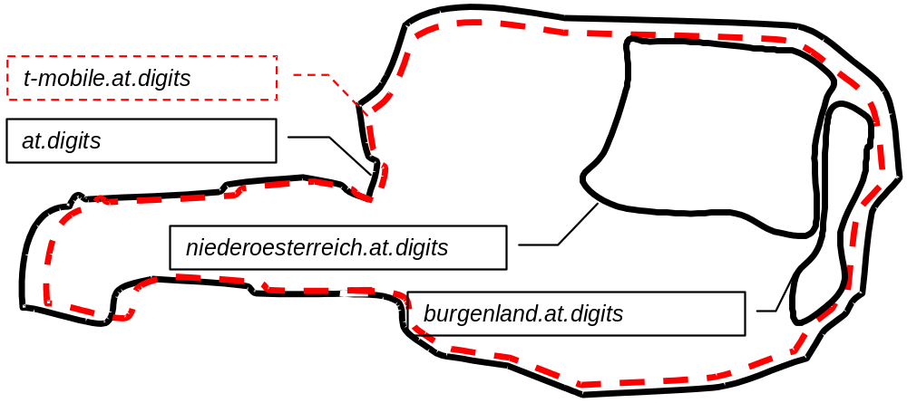
Abbildung 4: Überlappende Zuständigkeitsbereiche
Der Server t-mobile.at.digits hat hierbei wieder den Zuständigkeitsbereich „ganz Österreich“, weil T-Mobile Austria seinen Kunden ein eigenes DIGITS Service anbieten will, das nicht auf der politischen Gliederung Österreichs beruht, sondern auf der technischen Gliederung in Location Areas (LAs) und Service Areas (SAs). So könnten dem Server t-mobile.at.digits die Server
sac0001.lac0001.t-mobile.at.digits
sac0002.lac0001.t-mobile.at.digits
:
sac0001.lac0099.t-mobile.at.digits
:
:
untergeordnet sein, deren geographische Verteilung der Struktur des Mobilfunknetzes von T-Mobile Austria entspricht. Das könnte dann Sinn machen, wenn mobile Anwendungen implementiert werden, die ihren DIGITS-Server nicht über eine Index-Abfrage (s.u.) finden sondern aufgrund des Aufenthaltsortes eines Mobilfunkendgerätes.
Roaming Areas, die mehreren DIGITS-Servern zugeordnet werden müssen. Um wieder auf das Beispiel einer Navigations-Anwendung zurückzukommen: Es könnte z.B. eine „gelbe Linie“ vom Praterstern zum Schwarzenbergplatz das Resultat einer Navigationsabfrage sein. Diese Roaming Area führt durch den 2. Bezirk und den 1. Bezirk, sodaß 3D-Daten von den Servern wiencity.wien.at.digits und von wienpolditown.wien.at.digits benötigt werden.
Für diesen Fall nimmt die Abfrage einen etwas komplizierteren Weg durchs Netz als in Abbildung 3, da ja die Daten der folgenden Server abgefragt werden müssen:
wiencity.wien.at.digits
wienpolditown.wien.at.digits
wien.at.digits
at.digits
Dabei muß auch verhindert werden, dass die Daten der „gemeinsamen“ übergeordneten Server mehrfach abgefragt und ins Gesamtergebnis übernommen werden.
Hiefür gibt es zwei Ansätze: Erstens den iterativen Ansatz, bei dem das abfragende Endgerät X alle vier DIGITS-Requests an alle vier Server getrennt richtet und selbst die vier Teilergebnisse zu einem Gesamtergebnis zusammenfügen muß. Zweitens gibt es den rekursiven Ansatz, bei dem das abfragende Endgerät den DIGITS-Request nur an einen der beiden Server richtet (in Abbildung 5 an Server wienpolditown.wien.at.digits), und die Server das Gesamtergebnis nach und nach zusammenfügen.
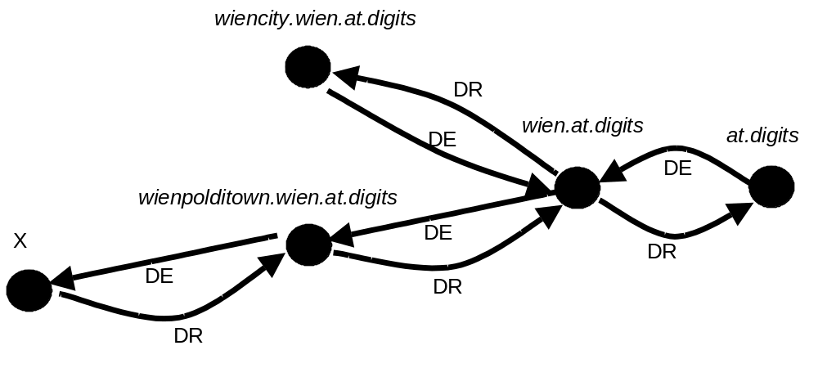
Abbildung 5: Eine komplexe DIGITS-Abfrage nach dem rekursiven Ansatz
Dabei gibt es noch einen Freiheitsgrad bezüglich der Richtung, in der diese Abfrage durchlaufen wird. Das Gesamtergebnis ist das selbe, wenn man die Pfeilrichtungen umdreht und DR mit DE vertauscht.
Dadurch, dass man die Anfrage immer beim hierarchisch untersten Server beginnt, wird ein Cacheing ermöglicht, bei dem die in der Hierarchie tiefer liegenden Server die Daten der höherliegenden Server bezüglich ihres kleineren Zuständigkeitsbereiches zwischenspeichern können, um das Netz mit weniger Datenverkehr zu belasten.
Die Index-Abfrage:
Bisher sind wir davon ausgegangen, dass zu einer bestimmten Roaming Area zusätzlich bereits bekannt ist, an welchen DIGITS-Server man den ersten DIGITS-Request richten muß, um zum richtigen Ergebnis zu gelangen. Das wird nicht immer zutreffen, da man manchmal vor dem Problem stehen wird, dass man zwar die Roaming Area (hier auch als Area of Interest bezeichnet) kennt, aber nur einen ungefähren Anhaltspunkt hat, wo in der verteilten DIGITS-Datenbank die Virtuelle Realität zu finden ist, die man sucht.
Um dieses Problem zu beheben, gibt es die Index-Abfrage. Dabei gibt man einem DIGITS-Server, z.B. dem Server at.digits, den Auftrag, alle Server, denen in dieser Area Of Interest keine anderen DIGITS-Server mehr untergeordnet sind, zu nennen.
Ein Beispiel: Das Endgerät X stellt eine Roaming Area zusammen, die einem Bereich im ersten Wiener Gemeindebezirk entspricht und sendet den Index-Request zusammen mit dieser Area of Interest an den Server at.digits. Dieser weiß nun alle Zuständigkeitsbereiche der ihm untergeordneten DIGITS-Server und reicht an alle, deren Zuständigkeitsbereich sich mit der Area of Interest schneidet, den Index-Request weiter, also an
t-mobile.at.digits
wien.at.digits
Diese Server werden den Index-Request weiterleiten an die Ihnen untergeordneten Server, solange, bis alle Leaf-Server bezogen auf diese Area of Interest bekannt sind, die dem at.digits untergeordnet sind und deren Zuständigkeitsbereich sich mit der Area of Interest schneidet, das sind:
stephansdom.wiencity.wien.at.digits
stephansplatz.wiencity.wien.at.digits
graben.wien.at.digits
sac0043.lac0013.t-mobile.at.digits
Nun kann das Endgerät X den DIGITS-Request an einen dieser Server senden.
DIGITS-Koordinatensysteme und Kartenprojektionen
DIGITS ist so konzipiert, dass unterschiedliche Koordinatensysteme und Kartenprojektionen für die Darstellung der Roaming Area und der 2D/3D-Daten verwendet werden können. Das wird insbesondere für die Weiterverwendung von vorhandenem 2D-Kartenmaterial wichtig sein, da dafür verschiedene Koordinatensysteme und Kartenprojektionen benützt werden.
Andererseits gibt es ein weit verbreitetes global gültiges System zur Darstellung und Projektion von räumlichen Koordinaten, nämlich WGS 84 (World Geodetic System 1984), welches sowohl vom weit verbreiteten GPS (Global Positioning System) verwendet wird wie auch von den Location Services (LCS) im entstehenden UMTS (Universal Mobile Telecommunication System) –Netzwerk sowie im GSM (Global System for Mobile Communication)– Netzwerk (siehe 3rd Generation Partnership Project 3GPP TS 23.032).
In jedem DIGITS-Request wird neben den Koordinaten der Roaming Area auch ein Indikator mitgesendet, der angibt, auf welches Koordinatensystem sich diese beziehen. Weiters wird dem DIGITS Server mitgeteilt, in welcher Kartenprojektion die erhaltenen Daten gewünscht werden (Standardwert WGS 84).
Die Daten in der DIGITS-Response werden bezüglich der im DIGITS-Request gewünschten Kartenprojektion dargestellt.
Jeder DIGITS-Server muß zumindest das WGS 84 unterstützen. Wenn er eine andere Kartenprojektion unterstützt und einen diesbezüglichen DIGITS-Request an einen übergeordneten DIGITS-Server weiterleitet (was für 2D-Abfragen nicht immer nötig sein wird, da 2D-Karten meistens nur aus einer überlagerten Schicht bestehen werden ), muß er zumindest in der Lage sein, die Koordinaten der zurückerhaltenen 2D/3D-Daten in die ursprünglich gewünschte Projektion zurück zu transformieren. Alternativ dazu kann es auch sein, dass der übergeordnete DIGITS-Server die ursprünglich gewünschte Kartenprojektion ebenfalls unterstützt, wodurch die Transformation hinfällig wäre.
AAA (Authentication, Authorisation, Accounting)
Da es für die Aktualität der Kartendaten, zumindest im 2D-Fall, unerläßlich ist, daß die Kartenverlage in dieses Konzept einbezogen werden, muß es auch die Möglichkeit geben, dem DIGITS-Benutzer (das könnte zum Beispiel der Betreiber einer geographischen Suchmaschine sein) eine erfolgreiche DIGITS-Abfrage zu verrechnen (Accounting). Dafür muß sich der DIGITS-Benutzer identifizieren (Authentication) und es wird ihm dann das Recht zugesprochen, eine bestimmte DIGITS-Abfrage durchzuführen (Authorization).
Das heißt, ein DIGITS-Request enthält eine Information, die den DIGITS-Benutzer identifiziert. Nach dem Erhalt des DIGITS-Requests entscheidet der DIGITS-Server, ob dieser Benutzer das Recht hat, diese Anfrage (insbesondere mit dieser Roaming Area) zu stellen. Die Daten im DIGITS-Response müssen dann verschlüsselt werden, damit nur der authorisierte DIGITS-Benutzer diese Daten erhält. Dafür gibt es einerseits einen symmetrischen Verschlüsselungsalgorithmus, bei dem der DIGITS-Server und der DIGITS-Benutzer einen gemeinsamen „secret key“ benützen, der vorher auf sicherem Wege ausgetauscht worden ist. Diese Option ist nur für wenige DIGITS-Benutzer wirtschaftlich, die dann häufig auf DIGITS zugreifen (als Beispiel wieder die geographische Suchmaschine). Um den Austausch der Schlüssel weniger aufwendig zu gestalten, gibt es auch noch einen unsymmetrischen Verschlüsselungsalgorithmus, bei dem ein öffentlicher Schlüssel verwendet wird, um die Daten im DIGITS-Response zu verschlüsseln. Nur der Empfänger kann diese dann mit Hilfe seines privaten Schlüssels entschlüsseln und weiter verwenden.

5. Welche Dienststellen sind an der Erfindung interessiert?

6. Wurde die Erfindung bereits erprobt (Versuche, Anfertigung von Mustern)?
Ergebnis:
7. Für welche Erzeugnisse ist die Erfindung anwendbar, ist die Anwendung vorgesehen?

8. Ist ein auf der Erfindung beruhendes Erzeugnis geliefert oder ist eine Lieferung beabsichtigt?
Ergebnis:
9. Ist eine Veröffentlichung der Erfindung wie z.B. durch eine Mitteilung an Firmenfremde beabsichtigt oder
bereits erfolgt? (Wann)

Anlage

Fortsetzungsblatt 2 zu Erfindungsmeldung

Erstellungsdatum: 2000-03-29
Dateiname: /tmp/lo/0000.doc

